ТРЕБОВАНИЕ О ДОБРОВОЛЬНОМ ДЕМОНТАЖЕ САМОВОЛЬНО
УСТАНОВЛЕННЫХ И НЕЗАКОННО РАЗМЕЩЕННЫХ НЕСТАЦИОНАРНЫХ ТОРГОВЫХ ОБЪЕКТОВ,
ВЫЯВЛЕННЫХ НА ТЕРРИТОРИИ ДОБРЯНСКОГО ГОРОДСКОГО ОКРУГА

В соответствии с пунктом 2.5 Порядка выявления и демонтажа самовольно установленных
и незаконно размещённых нестационарных торговых объектов на территории Добрянского городского округа, утвержденного постановлением администрации Добрянского городского округа от 14.05.2020 № 741, управление имущественных и земельных отношений администрации Добрянского городского округа требует произвести добровольный демонтаж нестационарных торговых объектов, включенных в реестр самовольно установленных и незаконно размещённых нестационарных торговых объектов, выявленных на территории Добрянского городского округа:
№ в Реестре | Тип НТО | Адрес НТО |  | Причина демонтажа | Акт проверки территории |  | До какого числа требуется произвести демонтаж НТО в добровольном порядке | Фото НТО
№ в Реестре | Тип НТО | Населенный пункт, улица | № дома | Причина демонтажа | Дата (дд.мм.гг.) | № |  | Фото НТО
40 | Торговый павильон «Шкатулка» | г.Добрянка, пер.Строителей | в районе жилого дома №8 | размещение после прекращения договора на размещение НТО | 10.11.2022 | 72с-2022 | 01.05.2023 | 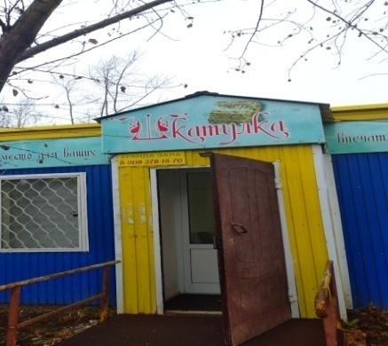
41 | Торговый киоск | Добрянский городской округ, с.Шемети, ул.Победы | - | размещение без документов, оформленных в установленном порядке | 26.12.2022 | 77с-2022 | 01.03.2023 | 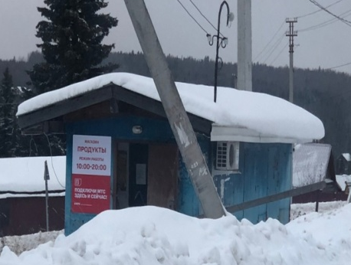
В противном случае объекты будут демонтированы в принудительном порядке с возмещением с владельцев затрат на их демонтаж и хранение.
По вопросам, связанным с исполнением настоящего требования, обращаться в управление имущественных и земельных отношений администрации Добрянского городского округа по адресу: г.Добрянка, ул.Советская, д.14, каб.205, телефон: (34265) 2-78-61.

